Node.js : Node ,JavaScript kodunun serverda çalıştırılmasından tutun paket yönetimi ve bizim için geliştirme ortamında bır yayın ortamı imkanı sunuyor.

React Component Mimarisi

Biz uygulamamızı componentlere bölüyoruz.Yani component demek bileşen demektir.React bir single page application yanı tel sayfa uygulamasıdır.Aslında bizim tek bir sayfamız var.Bu sayfamız aslında bızım için bir component görevi görecek.Ardından ben bu componentin içerisinde örneğin bir menü kısmım var.Oraya onu bir component olarak oluşturuyorum.Sonra sol menüm var,onun içinde bir component oluşturuyorum.Sonra Menü kısmında bir sisteme giriş sistemden çıkış kısmı oluşturmak ıstıyotrum oda bır component.Yani bunun sınırı yok. Bu şekilde sayfalarımızı yapılandırıyoruz.Mesela A ve B componentimiz var. Ben A componentinden B componentine veri taşıyorum . Ama B componentinden A ya taşıyamıyorum. Buna One-Binding deriz.

Virtual Dom :

Componentlerin kendi Yapısı

Componentler bir laç şekilde oluyor.Bunlar Fonksiyon componentler,class componentler birde React Hooks denilen yapı ile olulturulan componentler var.

JSX :

ReactStrap: projeme nasıl dahil ederim?

İlk Yöntem : package.json dosyasında bağımlılıklara gelip el ie eklemek

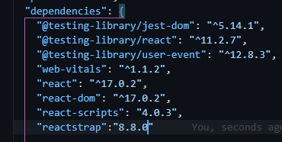

Ve termialden : npm install yazmak.Bu Dependencies e gir ve tüm paketleri güncelle demek.

İkinci Yöntem :Terminalden npm install reactstrap yazmak .Package.json a ,bu palet bilgisini ekleyecek.Bu paketler node_modules altına kuruluyor.Bunları yaptıktan sonra uygulamamın içine nasıl ekleyeceğim?

İndex.js e --- > bootstrap i import ederek ekleyebilirim.

import 'bootstrap/dist/css/bootstrap.min.css';